Giáo án môn Toán lớp 1 sách Chân Trời Sáng Tạo
LÀM QUEN VỚI MỘT SỐ HÌNH
A. Mục tiêu
1. Kiến thức, kĩ năng:
Nhận biết và sử dụng đúng các thuật ngữ về vị trí, định hướng trong không gian: phải - trái (đối với bản thân), trên - dưới, trước - sau, ở giữa.
2. Năng lực chú trọng: tư duy và lập luận toán học, giao tiếp toán học.
3. Tích hợp: Toán học và cuộc sống, Tự nhiên và Xã hội.
HS: bảng con, hộp bút (hoặc một dụng cụ học tập tuỳ ý).
GV: bảng con, 1 hình tam giác (hoặc một dụng cụ tuỳ ý), 2 bảng chỉ đường (rễ trái, rẽ phải)
C. Các hoạt động dạy học chủ yếu
KHỞI ĐỘNG
HS vận động theo hiệu lệnh của GV (Khi thao tác mẫu, GV đứng cùng chiều với HS hoặc chọn 1 em HS nhanh nhạy, đưa tay đúng theo hiệu lệnh): đưa tay sang trái, đưa tay sang phải.

BÀI HỌC VÀ THỰC HÀNH
1. Nhận biết và nói đúng vị trí của người hoặc vật
- Tìm hiểu bài: HS quan sát tranh, GV giúp các em nhận biết và chọn đúng từ cần dùng (phải - trái đối với bản thân, trên - dưới, trước - sau, ở giữa) đề mô tả vị trí giữa các đôi tượng.
- Tìm cách làm bài: HS làm việc theo nhóm đôi, nêu vị trí một số đối tượng hoặc vị trí của 2 bạn nhỏ trong tranh (dựa vào trái, phải của bản thân).
- Khuyến khích nhiều HS trình bày.
Ví dụ:
- Máy bay ở trên, tàu thuỷ ở dưới.
- Bạn trai đứng bên phải, bạn gái đứng bên trái.
- Xe màu hồng chạy trước, xe màu vàng chạy sau, xe màu xanh chạy ở giữa.
- Kiểm tra: HS nhận xét, đánh giá phần trình bày của các bạn.
Lưu ý, HS có thể nói vị trí máy bay và đám mây, ...
- GV chốt (có thể kết hợp với thao tác tay): trái - phải, trên - dưới, trước - sau, ở giữa (Chú trọng phát triển năng lực giao tiếp cho HS).
2. Thực hành - trải nghiệm để khắc sâu kiến thức
- Đồ em: (có thể chuyển thành trò chơi “Cô (tôi) bảo”)
- GV dùng bảng con và l hình tam giác đặt lên bảng lớp, HS quan sát rồi nói vị trí của bảng con và hình tam giác (GV có thê dùng viên phân với cây bút,...).
Ví dụ: GV: Cô bảo, cô bảo
HS: Bảo gì? Bảo gì?
GV: Cô bảo hãy nói vị trí của hình tam giác và bảng con.
HS: Bảng con ở bên trái, hình tam giác ở bên phải.
- HS dùng bảng con và hộp bút (hoặc bút chì với bảng con,...) để đặt theo hiệu lệnh của GV.
Ví dụ: GV: Cô bảo, cô bảo
HS: Bảo gì? Bảo gì?
GV: Cô bảo để bảng con ở phía dưới, hộp bút ở phía trên.
HS đặt theo yêu cầu của GV.
- HS hoạt động theo nhóm đôi (HS tiếp tục đặt đồ đùng để đó bạn nói vị trí, hoặc ngược lại).
- Vào vườn thú (tích hợp an toàn giao thông)
- GV đưa biển báo hiệu lệnh và giới thiệu tên gọi (rẽ trái, rẽ phải) - HS lặp lại.
- GV thao tác mẫu (vừa chỉ tay, vừa nói) và hướng dẫn HS thực hiện.
Ví dụ: Rẽ phải đến chuồng voi trước,...
- HS tiếp tục chơi theo nhóm đôi.
- GV kiểm tra.

HOẠT ĐỘNG Ở NHÀ
HS tập phân biệt rõ ràng bên trái, bên phải trên cơ thể mình (Ví dụ, tập nói: chân trái, chân phải, mắt trái, mắt phải, ... của mình).
LUYỆN TẬP
HS làm việc theo nhóm đôi. HS chỉ vào tranh vẽ rồi tập nói theo yêu cầu của từng bài tập. (Chú trọng phát triển năng lực giao tiếp toán học cho HS).
Bài 1:
- GV giúp HS xác định bên trái - bên phải (bằng cách yêu cầu HS giơ tay theo lệnh của GV).
- GV giúp HS nhận biết cần dùng từ ngữ nào để mô tả vị trí.
a) HS tập nói theo nhóm đôi.
- HS trình bày.
Ví dụ: Bên phải của chú hề màu đỏ, bên trái màu xanh.
Tay phải chú hề cầm bóng bay, tay trái chú hề đang tung hứng bóng.
Quả bóng ở trên màu xanh, quả bóng ở dưới màu hồng.
- HS nhận xét.
b) HS có thể trình bày
- Con diều ở giữa: màu xanh lá.
HS có thể trình bày thêm:
- Con diều ở bên trái: màu vàng.
- Con diều ở bên phải: màu hồng.
Bài 2: HS có thể trình bày
a) Con chim màu xanh ở bên trái - cơn chim màu hồng ở bên phải.
b) Con khi ở trên - con sói ở dưới.
c) Con chó phía trước (đứng đầu) - con mèo ở giữa (đứng giữa) - con heo phía sau
(đứng cuối).
d) Gấu nâu phía trước - gầu vàng phía sau.
CỦNG CỐ
GV có thể dùng trò chơi Xếp hàng 3.
HS tạo nhóm ba, một vài nhóm lên thực hiện trước lớp theo yêu cầu của GV:
- Xếp hàng dọc rồi tự giới thiệu (ví dụ: A đứng trước, B đứng giữa, C đứng sau).
- Mở rộng:
Xếp hàng ngang quay mặt xuống lớp, bạn đứng giữa giới thiệu (ví dụ: bên phải em là A, bên trái em là C).
Nếu đúng, cả lớp vỗ tay.
HOẠT ĐỘNG Ở NHÀ
Mỗi HS sưu tầm I đồ vật có dạng khối chữ nhật (khối hộp chữ nhật) và 1 đồ vật dạng khối vuông (khối lập phương). Ví dụ: vỏ hộp bánh, hộp thuốc, hộp sữa,....
Lưu ý: ở mẫu giáo các em gọi tên khối hộp chữ nhật là khối chữ nhật và khối lập phương là khối vuông.
KẾ HOẠCH DẠY HỌC MÔN TOÁN
BÀI 8:
TÁCH – GỘP SỐ (2 TIẾT)

- MỤC TIÊU BÀI HỌC
- Kiến thức, kĩ năng:
  - Từ một bức tranh, nhận ra được tình huống tách số, tình huống gộp số.
  - Nói được cách tách, gộp số.
  - Thể hiện được cách tách, gộp số trên cùng một sơ đồ.
- Phẩm chất:
  - Trung thực: Thật thà, ngay thẳng trong việc học tập và làm bài.
  - Chăm chỉ: Chăm học, có tinh thần tự giác tham gia các hoạt động học tập.
- Năng lực chung:
  - Tự chủ và tự học: Tự giác học tập, tham gia vào các hoạt động
  - Giao tiếp và hợp tác: Có thói quen trao đổi, giúp đỡ nhau trong học tập; biết cùng nhau hoàn thành nhiệm vụ học tập theo sự hướng dẫn của thầy cô
  - Năng lực giải quyết vấn đề và sáng tạo: Biết thu nhận thông tin từ tình huống, nhận ra những vấn đề đơn giản và giải quyết được vấn đề
- Năng lực đặc thù:
  - Tư duy và lập luận toán học: dựa vào các tranh, nêu ra được tình huống để đưa ra nhận định tách hay gộp.
  - Giao tiếp toán học: Trình bày, trao đổi được về các vấn đề trong bài.
  - Mô hình hoá toán học: Thông qua việc sử dụng mô hình để hình thành sơ đồ Tách – Gộp

II. CHUẨN BỊ CỦA GIÁO VIÊN VÀ HỌC SINH
- Giáo viên:
+ Tranh ảnh minh hoạ
+ Khối lập phương (5 khối)
+ Giáo án điện tử
- Học sinh: Sách, bút, khối lập phương (5 cái/ HS)

III. CÁC HOẠT ĐỘNG HỌC
Hoạt động giáo viên | Mong đợi của học sinh
1. Hoạt động khởi động: Chúng ta làm ca sĩ (3 phút)  a. Mục tiêu: Tạo bầu không khí hứng khởi để bắt đầu bài học.  b. Cách tiến hành:  - Cả lớp cùng hát bài: “Bốn chú cáo con”  - Sau khi hát xong bài hát, GV nêu các câu hỏi:  + Những chú cáo con trong bài hát này có ngoan không? Vì sao?  + Con có nên bắt chước những chú cáo con này không? Vì sao?  - GV nhận xét câu trả lời, giới thiệu bài học. | - Bốn chú cáo con cùng nhảy lon ton, một chú ngã lăn và đập vào đầu. Mẹ gọi bác sĩ cho và bác sĩ la: “Bé con trên giường không được nhảy lon ton”  - Học sinh trả lời câu hỏi  + Những chú cáo con không ngoan vì nhảy trên giường  + Con không nên bắt chước vì sẽ làm hư giường và bị té.  * Dự kiến sản phẩm: bài hát của học sinh, cách vỗ tay; câu trả lời của học sinh.  * Tiêu chí đánh giá: HS hát đều, to, rõ; học sinh vỗ tay đều.
2. Hoạt động khám phá: Sơ đồ tách – gộp (10 phút)  a. Mục tiêu: Từ tranh vẽ, học sinh nhận ra tình huống và đưa ra được sơ đồ tách – gộp số.  b. Cách tiến hành:  - GV đặt câu hỏi cho HS:  + Trong bài hát vừa rồi có mấy cáo mẹ?  + GV chiếu hình cáo mẹ lên và tiếp tục hỏi: “Vậy có mấy chú cáo con?”  + GV chiếu hình 4 chú cáo con lên phía bên phải và hỏi: “Vậy gia đình cáo có mấy con cáo?”  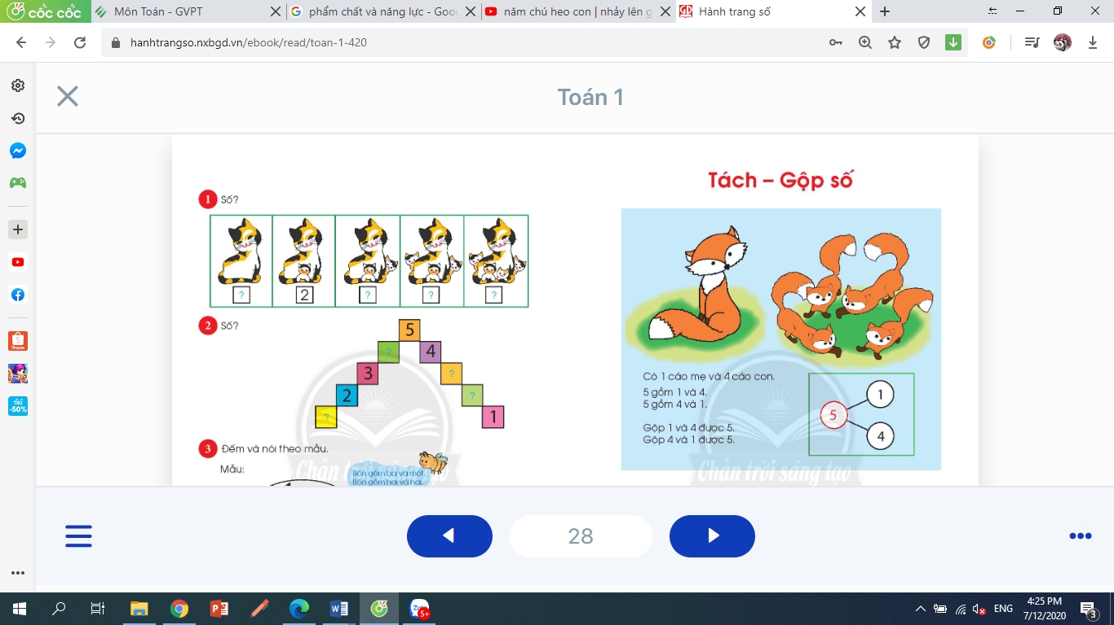  + Vậy 5 gồm mấy và mấy?  + Cô có cách nói nào khác không?  - GV vừa nói vừa làm thao tách chỉ để HS khắc sâu kiến thức:  + Như vậy, dựa vào đặc điểm là cáo mẹ và cáo con, cô và các con đã TÁCH 5 gồm 1 và 4 hoặc 5 gồm 4 và 1  + Vậy cô có sơ đồ TÁCH như sau  - Cũng với sơ đồ này, cô còn có cách nói như sau (vừa nói vừa dùng que chỉ theo thao tác GỘP):  + GỘP 1 và 4 được 5  - GV dùng que chỉ theo thao tác và hỏi:  + GỘP 4 và 1 được mấy?  - GV chốt ý: Từ sơ đồ này, cô có thể diễn tả được 2 cách nói là TÁCH và GỘP. Cô gọi đây là sơ đồ TÁCH – GỘP SỐ  Qua hoạt động 2:  - Thông qua việc quan sát tranh và trả lời câu hỏi, học sinh phát triển năng lực giao tiếp toán học.  - Thông qua việc phân tích tranh và trình bày cách Tách – Gộp số, học sinh được phát triển năng lực tư duy và lập luận toán học | - Học sinh trả lời câu hỏi  + Có 1 con cáo mẹ.  + Có 4 con cáo con.  + Có 5 con cáo.  + 5 gồm 1 và 4  + 5 gồm 4 và 1  - HS nhắc lại theo que chỉ.  - HS nhắc lại theo que chỉ.  - Gộp 4 và 1 được 5  - HS nhắc lại.  - HS nói lại theo que chỉ của GV trên sơ đồ.  * Dự kiến sản phẩm: hiểu và nói được nội dung sơ đồ Tách – Gộp số  * Tiêu chí đánh giá: nói rõ ràng đủ và đúng 4 cách nói của sơ đồ Tách – Gộp số.
3. Hoạt động thực hành: Tách 5 khối lập phương – Hình thành sơ đồ Tách – Gộp số và đọc sơ đồ (10 phút)  a. Mục tiêu: Từ mô hình khối lập phương, học sinh biết thực hiện thao tác Tách – Gộp .  b. Cách tiến hành:  - GV chia HS thành nhóm 4  - GV yêu cầu HS lấy 5 khối lập phương đặt lên bàn.  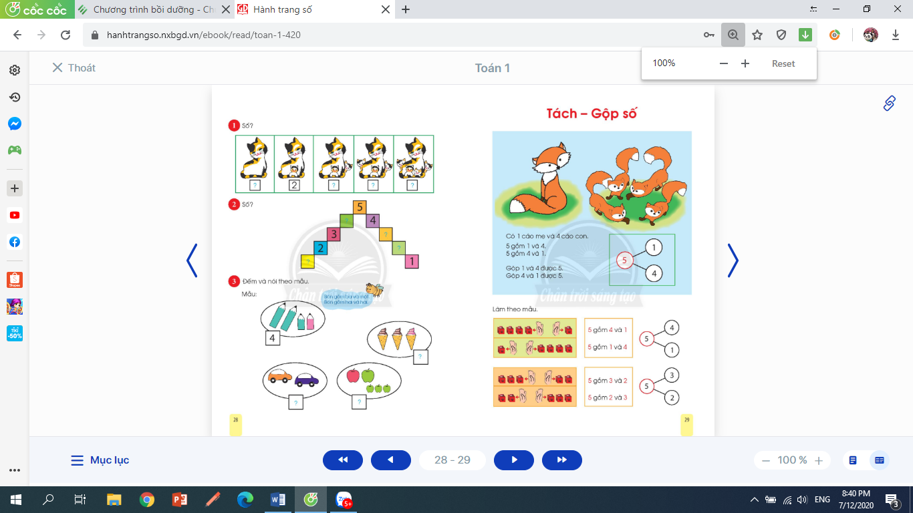  - GV yêu cầu HS tách ra thành 2 phần theo mẫu rồi nói cho bạn mình nghe.  - GV yêu cầu HS viết sơ đồ vào bảng con  - GV yêu cầu HS thực hiện thao tác gộp lại từ mô hình vừa tách và trình bày thao tác vừa làm  - GV hỏi HS ngoài cách tách trên còn cách tách nào khác không?  - GV cho HS quan sát hình mẫu hoặc thao tác lại cho HS xem  - GV yêu cầu HS viết sơ đồ vào bảng con  - GV yêu cầu HS thực hiện thao tác gộp lại từ mô hình vừa tách và trình bày thao tác vừa làm  - GV chốt ý: Sơ đồ Tách – Gộp số còn được gọi là sơ đồ cấu tạo số. Để ghi đúng sơ đồ cấu tạo số, các con cần thực hiện đúng thao tác tách – gộp số.  Qua hoạt động 3:  - Thông qua việc thực hành tách – gộp mô hình khối lập phương, học sinh phát triển năng lực mô hình hoá toán học.  - Thông qua việc trình bày cách Tách – Gộp số, học sinh được phát triển năng lực giao tiếp toán học | - Lấy 5 khối lập phương.  - Tách theo ý mình và nói:  + 5 gồm 4 và 1.  + 5 gồm 1 và 4  - HS viết sơ đồ vào bảng con  - HS thực hiện thao tác gộp và trình bày.  - HS trả lời và thao tác tách thành 3 và 2  + 5 gồm 3 và 2  + 5 gồm 2 và 3  - HS viết sơ đồ vào bảng con  - HS thực hiện thao tác gộp và trình bày trong nhóm.  * Dự kiến sản phẩm: thao tác và trình bày được cách thực hiện Tách – Gộp trong phạm vi 5  * Tiêu chí đánh giá: thực hiện đúng thao tác Tách – Gộp, viết được sơ đồ và nói đúng nội dung sơ đồ.
Nghỉ giữa tiết
4. Hoạt động luyện tập: Bài tập 1 trang 30 – Hình thành sơ đồ Tách – Gộp số và đọc sơ đồ (10 phút)  a. Mục tiêu: quan sát hình và ghi lại được sơ đồ tách – gộp số.  b. Cách tiến hành:  - GV cho HS quan sát hình, thảo luận nhóm đôi về nội dung hình rồi tìm số thích hợp ghi vào sơ đồ.  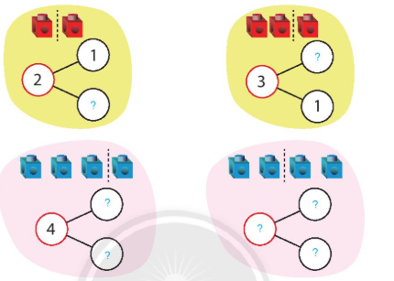  - GV cho HS tự thực hiện các hình còn lại.  - Cho HS đổi tập sửa bài và hướng dẫn sửa bài.  - GV chỉ ngẫu nhiên và cho HS đọc lại sơ đồ cấu tạo số theo lệnh Tách – Gộp. Ví dụ:  + GV chỉ hình 2 và nói Tách  + GV chỉ hình 3 và nói Gộp  + ………  - GV chốt ý: Một số sẽ có một hoặc nhiều sơ đồ Tách – Gộp số khác nhau tuỳ theo cách thực hiện thao tác tách số.  Qua hoạt động 4:  - Thông qua việc quan sát hình và trình bày, học sinh phát triển năng lực tư duy và lập luận toán học  - Thông qua cách trình bày, giải thích, học sinh được phát triển năng lực giao tiếp toán học | - HS quan sát hình, thảo luận về nội dung hình.  - Điền số thích hợp vào sơ đồ theo đúng nội dung hình.  - HS tự suy luận và thực hiện các hình còn lại.  - HS đổi vở sửa bài.  - HS đọc lại sơ đồ theo que chỉ của GV  + 3 gồm 2 và 1  + Gộp 3 và 1 được 4  * Dự kiến sản phẩm: HS hoàn thành đúng bài tập 1 trang 30  * Tiêu chí đánh giá: Điền đúng các số thích hợp vào sơ đồ theo hình và nói đúng lệnh Tách – Gộp của GV.
5. Củng cố: Vận dụng kiến thức để giải quyết vấn đề thực tiễn (5 phút)  a. Mục tiêu: vận dụng kiến thức tách – gộp để viết sơ đồ phù hợp với hình  b. Cách tiến hành:  - GV cho HS quan sát hình và ghi nhanh sơ đồ vào bảng con.  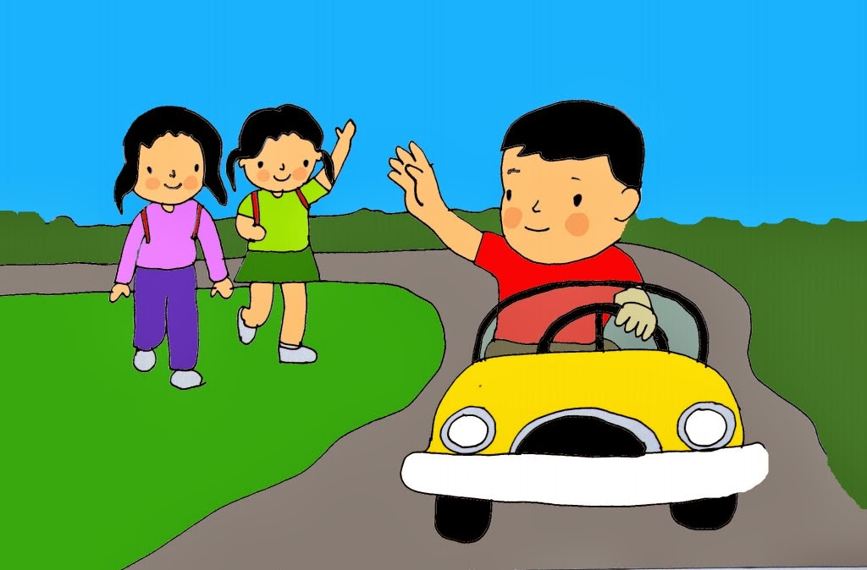  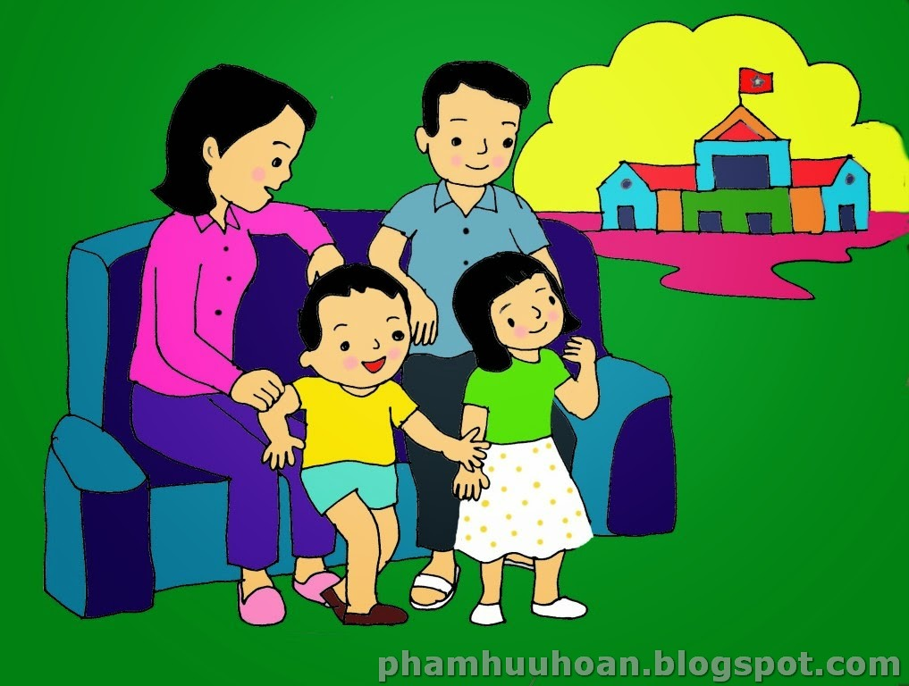  - GV có thể yêu cầu HS đọc lại sơ đồ hoặc giải thích vì sao ghi được như thế  - GV cho HS tự thực hiện các hình còn lại.  Qua hoạt động 4:  - Thông qua việc quan sát hình và trình bày, học sinh phát triển năng lực tư duy và lập luận toán học  - Thông qua cách trình bày, giải thích, học sinh được phát triển năng lực giao tiếp toán học | - HS quan sát hình và ghi nhanh sơ đồ vào bảng con.  - Hình 1:  2  1  2  3  3  hoặc  1  - Hình 2:  2  4  2  - HS có thể giải thích hình 1:  + Gộp 2 bạn đi bộ (hoặc 2 bạn nữ) và 1 bạn đi xe ô tô (hoặc 1 bạn nam) được 3 bạn.  + Trong hình có 3 bạn gồm 2 bạn đi bộ và 1 bạn đi ô tô.  - HS có thể giải thích hình 2:  + 2 người lớn và 2 bạn nhỏ được 4 người.  + Gia đình có 2 người lớn và 2 bạn nhỏ.  + Có 4 người gồm 2 nam và 2 nữ.
Dặn dò:
- Về nhà tập thực hiện lại thao tác Tách – Gộp số trong phạm vi 5, ghi và đọc lại các sơ đồ theo thao tác.
- Chuẩn bị bài Tách – Gộp số (tiết 2)
Nhận xét sau tiết dạy:
………………………………………………………………………………………………………………………………………………………………………………………………

